Топологическая сортировка

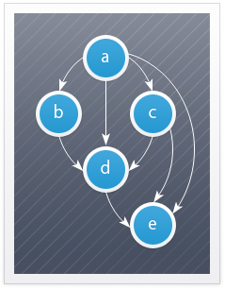
Под топологической сортировкой понимается сортировка элементов, для которых определен частичный порядок, т.е. упорядочивание задано не для всех, а только для некоторых пар элементов.
Задача топологической сортировки графа состоит в следующем: указать такой линейный порядок на его вершинах, чтобы любое ребро вело от вершины с меньшим номером к вершине с большим номером. Очевидно, что если в графе есть циклы, то такого порядка не существует.
*-Нравится статья? Кликни по рекламе! :)

Существует несколько способов топологической сортировки — из наиболее известных:
- Алгоритм Демукрона
- Метод сортировки для представления графа в виде нескольких уровней
- Метод топологической сортировки с помощью обхода в глубину

Алгоритм с помощью обхода в глубину

Суть алгоритма
Поиск в глубину или обход в глубину (англ. Depth-first search, сокращенно DFS) — один из методов обхода графа. Алгоритм поиска описывается следующим образом: для каждой не пройденной вершины необходимо найти все не пройденные смежные вершины и повторить поиск для них.
Запускаем обход в глубину, и когда вершина обработана, заносим ее в стек. По окончании обхода в глубину вершины достаются из стека. Новые номера присваиваются в порядке вытаскивания из стека.
Цвет: во время обхода в глубину используется 3 цвета. Изначально все вершины белые. Когда вершина обнаружена, красим ее в серый цвет. Когда просмотрен список всех смежных с ней вершин, красим ее в черный цвет.
Думаю будет проще рассмотреть данный алгоритм на примере:
Имеем бесконтурный ориентированный граф.
Изначально все вершины белые, а стек пуст.
Начнем обход в глубину с вершины номер 1.
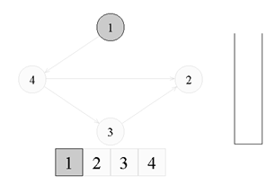
↑ Переходим к вершине номер 1. Красим ее в серый цвет.
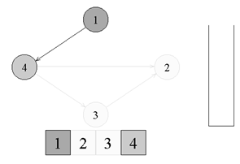
↑ Существует ребро из вершины номер 1 в вершину номер 4. Переходим к вершине номер 4 и красим ее в серый цвет.
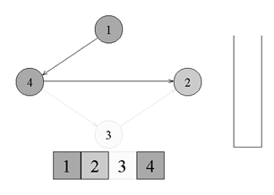
↑ Существует ребро из вершины номер 4 в вершину номер 2. Переходим к вершине номер 2 и красим ее в серый цвет.
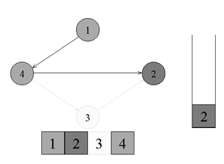
↑ Из вершины номер 2 нет рёбер, идущих не в черные вершины. Возвращаемся к вершине номер 4. Красим вершину номер 2 в черный цвет и кладем ее в стек.
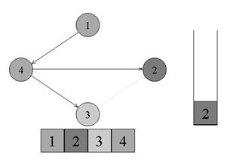
↑ Существует ребро из вершины номер 4 в вершину номер 3. Переходим к вершине номер 3 и красим ее в серый цвет.
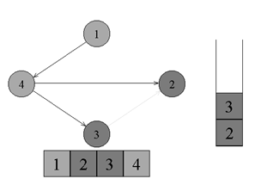
↑ Из вершины номер 3 нет рёбер, идущих не в черные вершины. Возвращаемся к вершине номер 4. Красим вершину номер 3 в черный цвет и кладем ее в стек.
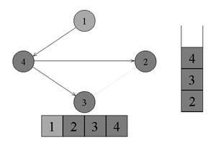
↑ Из вершины номер 4 нет рёбер, идущих не в черные вершины. Возвращаемся к вершине номер 1. Красим вершину номер 4 в черный цвет и кладем ее в стек.
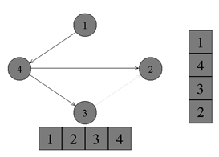
↑ Из вершины номер 1 нет рёбер, идущих не в черные вершины. Красим её в черный цвет и кладем в стек. Обход точек закончен.
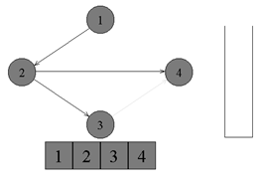
↑ По очереди достаем все вершины из стека и присваиваем им номера 1, 2, 3, 4 соответсвенно. Алгоритм топологической сортировки завершен. Граф отсортирован.
И всем бы это объяснение было хорошо, если бы не одно НО:
Если мы начнем сортировку с 4-го элемента, то никогда не вернемся в 1-й, т.к. мы в нём еще не были, а из 4-го в 1-й стрелочки не идет) Эта проблема полностью ложится на внутреннюю реализацию алгоритма. Я ввел переменную path=[] дабы отслеживать путь перемещения по графу. Т.е. при переходе к новому эл-ту я ддобавляю его в path, а при возвращении - удаляю. Таким образом, нам останется проверить в момент опустения path все ли эл-ты мы прошли и если нет, то запустить алгоритм для любой из еще не просмотренных элементов.
Я использовал здесь матрицы смежности, т.к. считаю, что разрабатывать алгоритм проще, начиная именно с такого представления графа, а уже после вводить необходимые структуры данных.
Например в данной реализации, я делаю N² проверок связи узлов, в то время, как введя, например, связный список, для точной связи элементов, можно избавиться от if вообще и останется N конкретных действий.
Важно!
- Циклы в графе есть тогда и только тогда, когда при обходе в глубину мы 'уткнемся' в свой 'серый хвост'.
Ну а вот вам моя ркурсивная реализация данного чуда!)
roofs=['a', 'b', 'c', 'd', 't']
matrix = {('a', 'c'):1, ('c', 'b'):1, ('d', 'b'):1, ('d', 'c'):1, ('d', 't'):1}
#топологическая сортировка поиском в глубину
def topologicSortDFS(v, roof, firstNode=0):
path=dict()#для разделения несвязных элементов графа
result=[]#стек результата
length=len(roof)
global col
col=0
def topologicSort(v, roof, firstNode=0):
global col
path[roof[firstNode]]=1
col+=1
for i in range(length):
if roof[i] not in result and v.get((roof[firstNode],roof[i]),0)==1:
if path.get(roof[i],0)==1:
print "!!!имеется цикл!!!"
exit()
topologicSort(v,roof,i)
if i==length-1:
result.append(roof[firstNode])
col-=1
if col==0 and len(result)!=length:#для отслеживания несвязанных участков
for x in roof:
if x not in result:topologicSort(v,roof, roof.index(x))
return result#номер для занесения в стек
return topologicSort(v, roof, firstNode)
Я ничего не раскрашиваю тут, а использую фактически 2 стека, но увы эта моя реализация не смогла превзойти классическую функцию, которую я привожу ниже.
#Color — массив, в котором хранятся цвета вершин (0 — белый, 1 — серый, 2 — черный).
#Edges — массив списков смежных вершин.
#Numbers — массив, в котором сохраняются новые номера вершин.
#Stack — стек, в котором складываются вершины после их обработки.
#Cycle — принимает значение true, если в графе найден цикл.
Edges = {'a':['c'], 'c':['b'], 'd':['c', 'b', 't'], 'b':[], 't':[]}
def topologicSortDFS2(Edges):
Stack=[]
Color=dict()
for i in Edges.keys():
Color[i]=0
def topological_sort():
def dfs(v):
#Если вершина серая, то мы обнаружили цикл.
#Заканчиваем поиск в глубину.
if Color[v] == 1: return True
if Color[v] == 2: return False#Если вершина черная, то заканчиваем ее обработку.
Color[v] = 1#Красим вершину в серый цвет.
#Обрабатываем список смежных с ней вершин.
for i in range(len(Edges[v])-1):
if dfs(Edges[v][i]): return True
Stack.append(v)#Кладем вершину в стек.
Color[v] = 2#Красим вершину в черный цвет.
return False;

#Вызывается обход в глубину от всех вершин.
#Заканчиваем работу алгоритма, если обнаружен цикл.
for i in Edges.keys():
Cycle = dfs(i)
if Cycle:
print "!!!имеется цикл!!!"
exit()

#Заносим в массив новые номера вершин.
Stack.reverse()
return Stack
return topological_sort()
Результаты тестов приведу в конце!)

Алгоритм представления графа в виде уровней
Пусть дан бесконтурный ориентированный простой граф G = (V,E).
Через обозначим множество вершин таких, что .
То есть, A(v) — множество всех вершин, из которых есть ребро в вершину v.
Пусть P — искомая последовательность вершин.
пока | P | < | V |
выбрать любую вершину v такую, что и
удалить v из всех
Наличие хотя бы одного контура в графе приведёт к тому, что на определённой итерации цикла не удастся выбрать новую вершину v.

Пример работы алгоритма
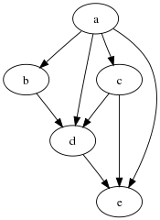
Пусть задан граф .
В таком случае алгоритм выполнится следующим образом:

шаг | v | A(a) | A(b) | A(c) | A(d) | A(e) | P
0 | - |  | a | a | a,b,c | a,c,d
1 | a |  |  |  | b,c | c,d | a
2 | c |  |  |  | b | d | a,c
3 | b |  |  |  |  | d | a,c,b
4 | d |  |  |  |  |  | a,c,b,d
5 | e |  |  |  |  |  | a,c,b,d,e
На втором шаге вместо c может быть выбрана вершина b, поскольку порядок между b и c не задан.
Рассмотрим более подробно.
Каждую вершину можно охарактеризовать числом дуг, входящих в неё (полустепень захода), и числом дуг, исходящих из неё к другим вершинам (полустепень исхода).
Если у вершины нет ни одной входящей дуги, вершина называется источником сети.
Если у вершины нет ни одной исходящей дуги, вершина называется стоком сети.
Сначала опишем, что же мы хотим от нашего алгоритма, а потом приведем код.
Итак, наша цель — создать сеть, состоящую из нескольких уровней.
Из рисунка видно, что задачи внутри одного уровня зависят только от задач на младших уровнях, и независимы друг от друга.
В таком случае, для достижения цели нам сначала надо в любом порядке выполнить все задачи уровня 0, потом, в любом порядке, задачи уровня 1, и т.д., до уровня 3 (последнего).
Для решения задачи, нам понадобится представление графа в виде матрицы (ij элемент = 1, если есть дуга из вершины i в вершину j, и равен 0, если дуги нет).
В строке под таблицей даны полустепени захода для всех вершин. Каждое число отражает сумму единичек в соответствующем столбце матрицы.
На первом шаге алгоритма мы выбираем все вершины с нулевой полустепенью захода, заносим их в нулевой уровень и, мысленно, выкидываем из графа.
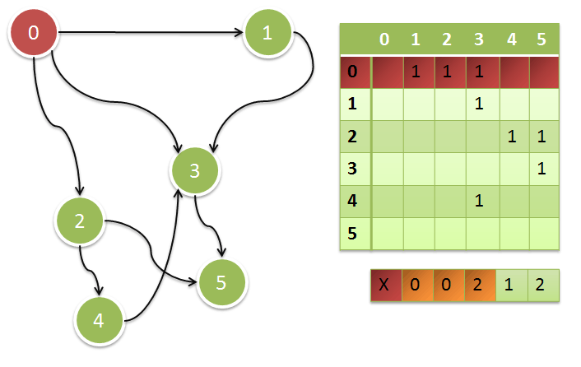
В результате, (мы больше не учитываем строки матрицы, соответствующие обработанным вершинам) полустепени захода остальных вершин уменьшатся.
Далее, проделываем тоже самое с оставшимися вершинами, имеющими нулевую полустепень захода и помещаем их в первый уровень:
Последующие шаги выполняются аналогично!
Приведем код реализации, за пример взяв прошлый граф.
#топологическая сортировка уровнями
class Graph:
def __init__(self):
self.nodes=[[0,0,0,0,0,0],
[1,0,0,1,0,0],
[0,1,0,1,0,0],
[0,0,0,0,0,0],
[0,0,0,1,0,0]
];
self.count=range(len(self.nodes))

def GetInputNodesArray(self):
array = []
for i in self.count:
step=0
for j in self.count:
if self.nodes[i][j]==1:step+=1
array.insert(i,step)
return array;

def TopologicSort(self):
levels =[];
workArray = self.GetInputNodesArray();
completedCounter = 0;
currentLevel = 0;
while (completedCounter != len(self.nodes)):
for i in self.count:
if (workArray[i] == 0):
ind=0
#добавляем обработанную вершину
levels.insert(completedCounter,i);
for node in self.nodes:
if node[i]==1:
workArray[ind]-=1
ind+=1

workArray[i] = -1; # Помечаем вершину как обработанную
completedCounter+=1;
currentLevel+=1;
levels.reverse()
return levels#осталось выбрать в обратном порядке
Данный метод, от 2-х предыдущих примеров отличает то, что используется больше памяти на входе, т.к. мы описываем связь каждого узла с каждым. В предыдущем же алгоритме мы хранили только связи с соседями! Насколько оправдано это, смотри в конце статьи в результатах тестов!)
Топологическая сортировка графа в виде структуры Вирта.
Еще 1 пример сортировки уровнями, но в другой структуре.
О самой структуре Вирта, я писал раньше, в статье "Теория графов и деревьев для Python"
Поэтому перейду сразу к описанию алгоритма.
Для данного графа Edges = {'1':['2','4'], '2':['8'], '4':['8'], '5':['8'], '8':[]}
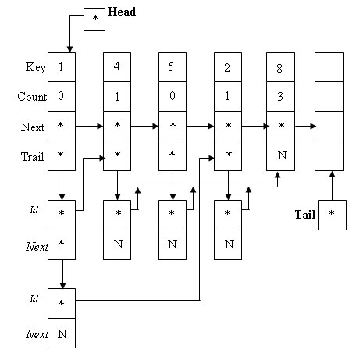
Рис.1. Структура Вирта
Функция сортировки сначала производит внутреннюю оптимизацию, связывая узлы количество исходящих дуг в которых равно 0, чтобы сразу пройтись по ним, сократив несколько итераций поиска таких элементов.
После оптимизации, в нашем случае, структура видоизменится следующим образом:
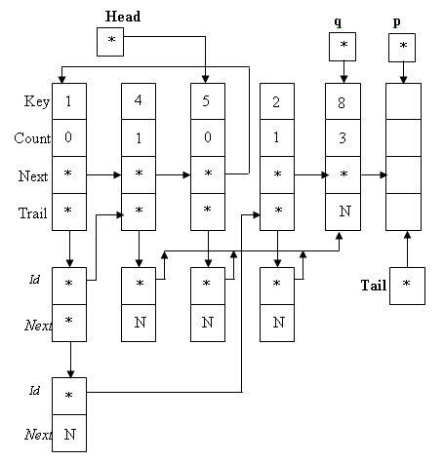
Рис.2. Результат оптимизации

def VirtTopSort():
result=[]
z=len(Edges)
head=ceateVirtStructLeader(Edges)
#Оптимизация
#Поиск ведущих с нулевым количеством предшественников.
p=head
head=None
while p!=None:
q=p
p=p.Next
if q.Count==0:
q.Next=head
head=q

q = head
while q!=None:
#счетчик z для подсчета ведущих узлов
#он должен вновь стать равным нулю в конце работы программы
#или имеем цикл!
z-=1
#Занести элемент в результат и исключить его.
result.append(q.Key)
t=q.Trail
q=q.Next
while t!=None:
# Уменьшить счетчик предшественников у всех его
# последователей в списке ведомых t; если какой-
#либо счетчик стал равен 0, то добавить этот
# элемент к списку ведущих q;
# p - вспомогательная переменная, указывающая на
# ведущий узел, счетчик которого нужно уменьшить
# и проверить на равенство нулю.
p=t.Id
p.Count-=1
if p.Count==0: #Включение p в список ведущих.
p.Next = q;
q = p;
t = t.Next;
if z!=0:
print "цикл!!!"
exit()
result.reverse()
return result
В зарубежном интернете нашел еще один алгоритм, решил привести его здесь, для полноты картины!
Алгоритм является модификацией алгоритма с применением обхода в глубину

#Алгоритм R. E. Tarjan от 1972 года

def topological_sort(items, partial_order):

def add_node(graph, node):
"""Добавить узел в графе если он еще не существует."""
if not graph.has_key(node):
graph[node] = [0] # 0 = число дуг входящих в этот узел.

def add_arc(graph, fromnode, tonode):
"""Добавить дуги графа.
Можно создать несколько дуг.
Конечные узлы должны уже существовать."""
graph[fromnode].append(tonode)
# Обновление количество входящих дуг в узле.
graph[tonode][0] = graph[tonode][0] + 1

# Шаг 1 - создание ориентированного графа с дугой b-->a для каждого входа
# Паре (a, b).
# Граф представлен словарём.Словарь содержит:
# Пару item:list для каждого узла в графе. /item/ это значение узла
# /list/ с первым пунктом является счетчиком входящих дуг, а
# остальные направления исходящих дуг. Например:
# {'a':[0,'b','c'], 'b':[1], 'c':[1]}
# получим следующий граф: c <-- a --> b
graph = {}
for v in items:
add_node(graph, v)
for a,b in partial_order:
add_arc(graph, a, b)

# Шаг 2 - найти все корни (узлы с нулевым входящих дуг).
roots = [node for (node,nodeinfo) in graph.items() if nodeinfo[0] == 0]

# Шаг 3 - неоднократно выделяют корень и удаляем его из графа.
# Удаление узла может преобразовывать некоторые из прямых потомков узла в корни.
# Всякий раз, когда это произойдет, мы добавляем новые корни в список корней
sorted = []
while len(roots) != 0:
# Если длина (roots) всегда равна 1, когда мы сюда попали, это означает, что
# вход описывает законченый порядок, и есть только
# один возможный вывод.
# Когда длина (roots)> 1, мы можем выбрать любой корень, чтобы отправить
# на выход; эта свобода представляет несколько полной упорядоченности
# Мы произвольно принимать один из
# корней использованием pop(). Заметим, что для алгоритма, чтобы быть эффективным,
# эта операция должна быть сделана за O(1) времени.
root = roots.pop()
sorted.append(root)
for child in graph[root][1:]:
graph[child][0] = graph[child][0] - 1
if graph[child][0] == 0:
roots.append(child)
del graph[root]
if len(graph.items()) != 0:
# Существует цикл!
print "цикл!!!"
exit()
return sorted

print topological_sort(['a','b','c','d','t'], [('t','d'),('b','d'),('c','d'),('b','c'),('c','a')])

Примеры использования топологической сортировки
- Техническая задача разбивается на ряд подзадач, при этом выполнение одних подзадач должно предшествовать выполнению других подзадач. Топологическая сортировка означает выполнение подзадач в таком порядке, чтобы перед началом выполнения каждой подзадачи все необходимые для этого подзадачи были уже выполнены.
- В программе некоторые процедуры могут вызывать другие процедуры. Топологическая сортировка предполагает расположение описаний процедур в таком порядке, чтобы вызываемые процедуры описывались раньше тех, которые их вызывают. Сборка приложения 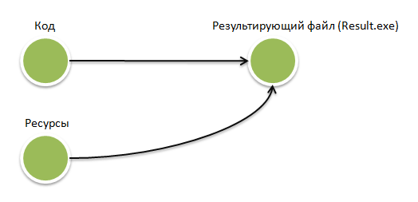
Дуга, идущая из вершины «Код» в вершину «Результирующий файл» говорит о том, что «Код» должен быть обработан прежде, чем будет получен Result.exe
Перед тем, как вершина может быть обработана, следует обработать все вершины, ссылающиеся на неё.
- При помощи топологической сортировки строится корректная последовательность выполнения действий, всякое из которых может зависеть от другого: последовательность прохождения учебных курсов студентами, установки программ при помощи пакетного менеджера, сборки исходных текстов программ при помощи Makefile'ов.
- При распараллеливании алгоритмов, когда по некоторому описанию алгоритма нужно составить граф зависимостей его операций и, отсортировав его топологически, определить, какие из операций являются независимыми и могут выполняться параллельно (одновременно).
- Примером использования топологической сортировки может служить создание карты сайта, где имеет место древовидная система разделов.

